Автомобильный двухстоечный подъемник Серия MO-4 от 141 300 руб.

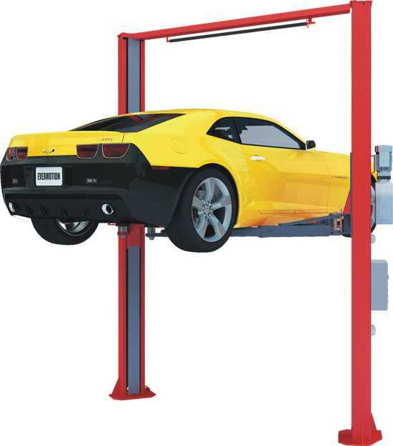

|  |  |
| --- | --- |
| http://modenaequipment.ru/data/images/mo4seriesdetail1.png | Прочная конструкция каретки и захвата |
| http://modenaequipment.ru/data/images/mo4seriesdetail2.png | Алюминиевый двигатель |
| http://modenaequipment.ru/data/images/mo4seriesdetail3.png | Блок управления 24в |
| http://modenaequipment.ru/data/images/mo4seriesdetail4.png | Регулятор высоты |
| http://modenaequipment.ru/data/images/mo4seriesdetail5.png | Привинчиваемая круглая подъемная подушка |

Оcновные характеристики автомобильного подъемника MO-4

Асимметричный электрогидравлический подъемник без опорной плиты с 3 передними ступенчатыми захватами

Долговечный алюминиевый двигатель с защитой от перегрева

Ассиметрично установленные стойки обеспечивают больше места для открытия машины

Сменные привинчиваемые опорные подушки

Предохранительное устройство для защиты от перегрузки

Клапан управления спуском

Предохранительный клапан на случай внезапной потери давления

Электрический блок управления ABS. Аварийный блокиратор 24в

Механическое блокировочное устройство с электрическим управлением

Ограничитель хода 24в

Включены адаптеры для грузовиков

Резиновые накладки для защиты дверей и донной части

Механическая синхронизация

Ручное снятие блокировки в случае аварийного опускания

Прошел испытания на перегрузку в соответствии с EN 1493-2010

Итальянские уплотнители на гидравлических цилиндрах

Технические характеристики автомобильного подъемника MO-4

|  |  |
| --- | --- |
| № МОДЕЛИ | MO-21ECF |
| Грузоподъемность | 4 200 кг |
| Вес | 765 кг |
| Макс. высота подъема | 2 000 мм |
| Мощность двигателя | 3Квт |
| Электропитание | 220в/240в/380в/415в 1/3 фазы |
| Номинальное давление масла | 18Мпа |
| Время подъема | 40с |
| FCL (20Q)/40Q) | 8/16 |

Размеры автомобильного подъемника MO-4

